Bogotá 05 de Febrero de 2016

Empresa: NULAB LTDA

Atén. A quien corresponda.

Ref. Mantenimiento correctivo Autoclave 40 Litros JPA40LAV

Se realizó la inspección y verificación de los siguientes sistemas:

* + Sistema de desfogue.
    - Electroválvula
    - Desagüe
    - Trampa Termostática

**Mantenimiento correctivo realizado**

A continuación se describen las actividades realizadas a la Autoclave 40 Litros:

* Se observa que al momento de ingresar el agua necesaria para poder iniciar un ciclo de esterilización, se presenta una fuga de agua por la manguera del sistema desfogue, lo cual indica que algo está impidiendo que la electroválvula se cierre adecuadamente.
* Se procede a desmontar la electroválvula (ver Figura 1) y se realiza una revisión interna de esta, observando que el empaque que hace el sellado tiene pequeñas partículas las cuales no permiten que la electroválvula cierre adecuadamente. Se procede a realizar la reparación y montaje correspondientes.

**Figura 1. Electroválvula de Desfogue**

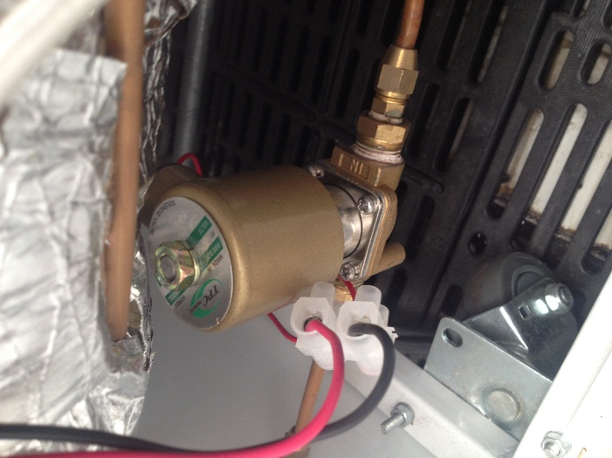

* Para evitar que material particulado impida que la electroválvula se cierre adecuadamente, se instaló un filtro en la entrada del sistema de desfogue, como se observa en la siguiente figura.

**Figura 2. Filtro (rejilla)**

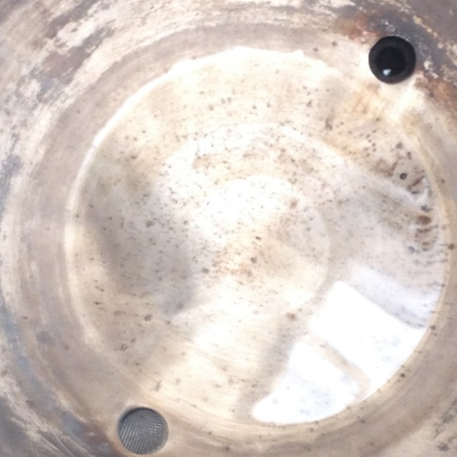

* Para finalizar, se realiza una prueba con los parámetros expuestos en la Tabla 1, de esta manera se comprueba que ya no se presenta escape por el sistema de desfogue y así se mantiene adecuadamente la relación de la temperatura-presión.

**Tabla 1. Condiciones de Prueba #1**

|  |  |
| --- | --- |
| **Descripción** | **Valor u observación** |
| Carga de Cámara | Vacío |
| Temperatura Inicial | 22°C |
| Ciclo Seleccionado | Instrumental Suave |
| Tiempo de Esterilización | 20 minutos |
| Presión Máxima | 18 PSI |

**Figura 3. Empaque puerta Autoclave** 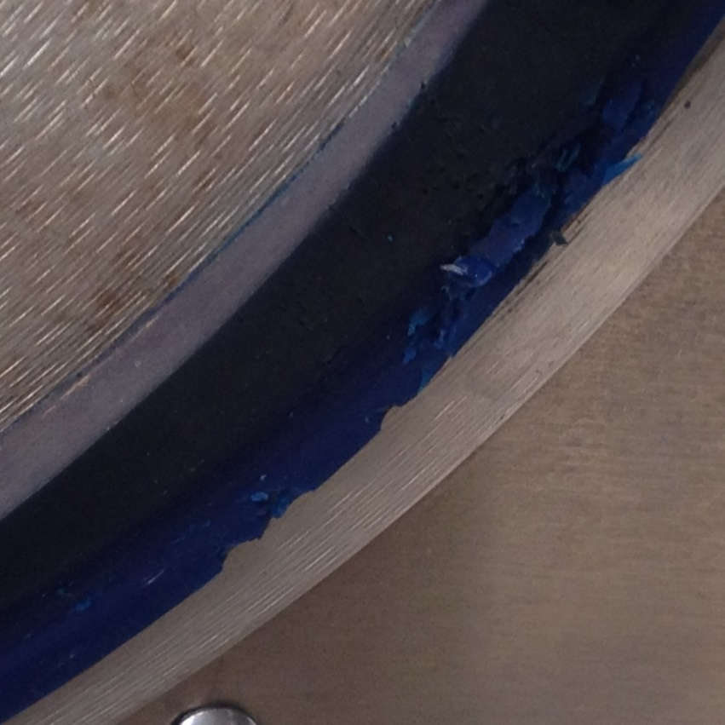

**OBSERVACIONES:**

* Se observa que el empaque de la puerta de la Autoclave (ver Figura 3) se encuentra desgastado. Por esta razón, se recomienda realizar un mantenimiento general del equipo.
* Se recomienda antes de iniciar un proceso revisar el tanque de la Autoclave en búsqueda de partículas extrañas dentro del mismo, observando igualmente el filtro (rejilla metálica) del desfogue, para realizar su debida limpieza.
* Se recomienda realizar las pruebas de la Autoclave con un mínimo de agua destilada de 500mL.

Cordial y atentamente,

# Ivan Darío Callejas Sandoval

# Ingeniero Electrónico

Cel. 3123705383 Tel. 6028502

Calle 93 Número 46-44 Bogotá-Colombia [www.jpinglobal.com](http://www.jpinglobal.com/)comercial@jpinglobal.com